Отчет о проделанной работе МБУ ДК «Восток»
за период с 02 июня по 08 июня 2025 года

04.06. в зале ДК «Восток» прошел бесплатный показ мультфильма для детей «Тайна третьей планеты». Юные зрители с увлечением посмотрели анимационный фильм о космических приключениях юной Алисы, её отца и их друзей.

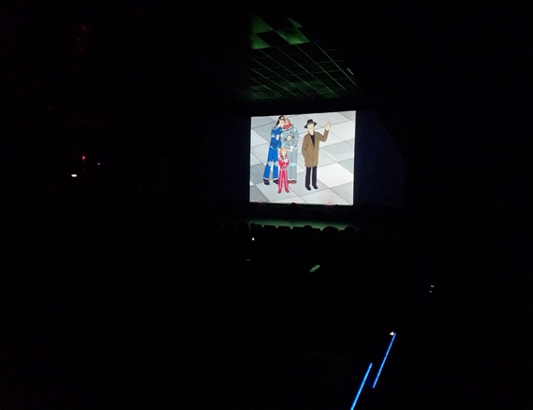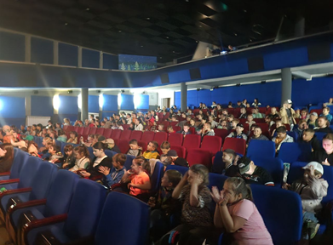

05.06. на площадке у ДК «Восток» прошел досуговый проект для жителей города «Творческие встречи». Участники мероприятия демонстрировали свои творческие способности, а зрители не только наслаждались выступлениями, но и активно поддерживали артистов аплодисментами.

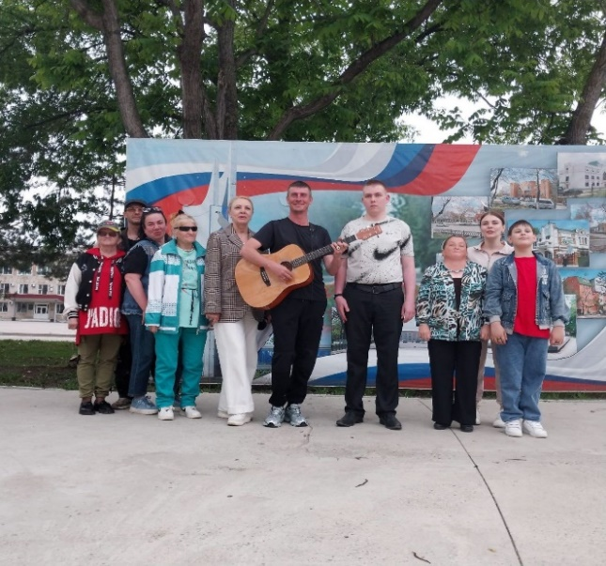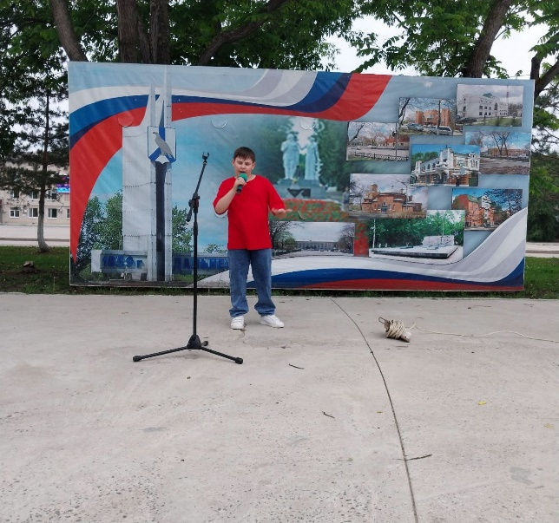

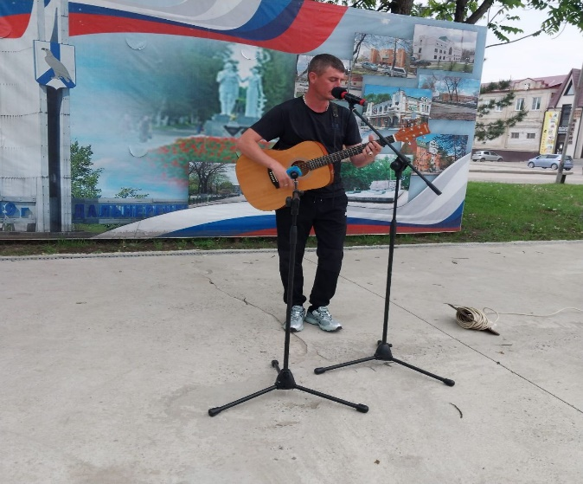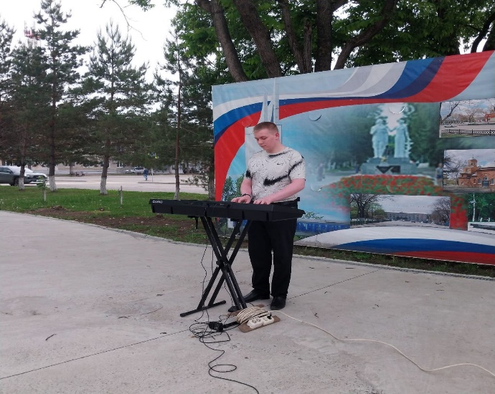

06.06. В малом зале Дома культуры прошла развлекательная программа для детей «Здравствуй лето». Участники мероприятия играли в веселые игры, участвовали в конкурсах, отгадывали загадки и танцевали под современные хиты

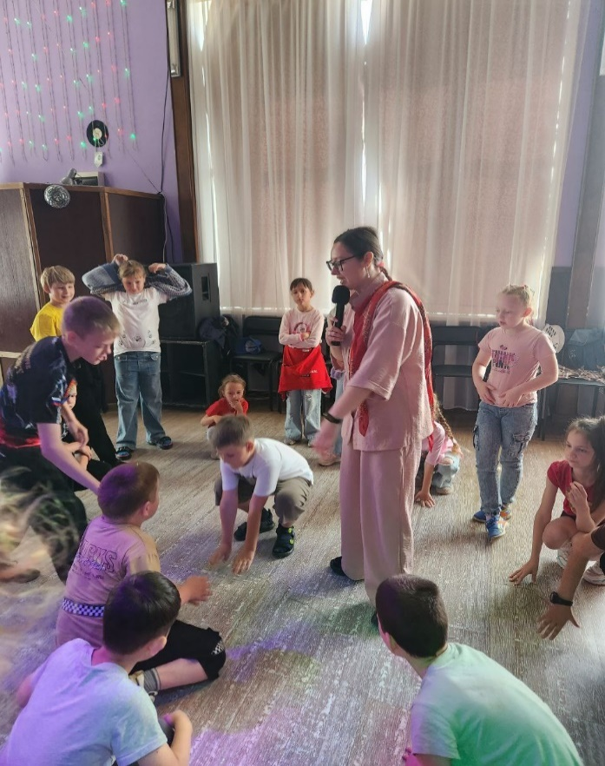 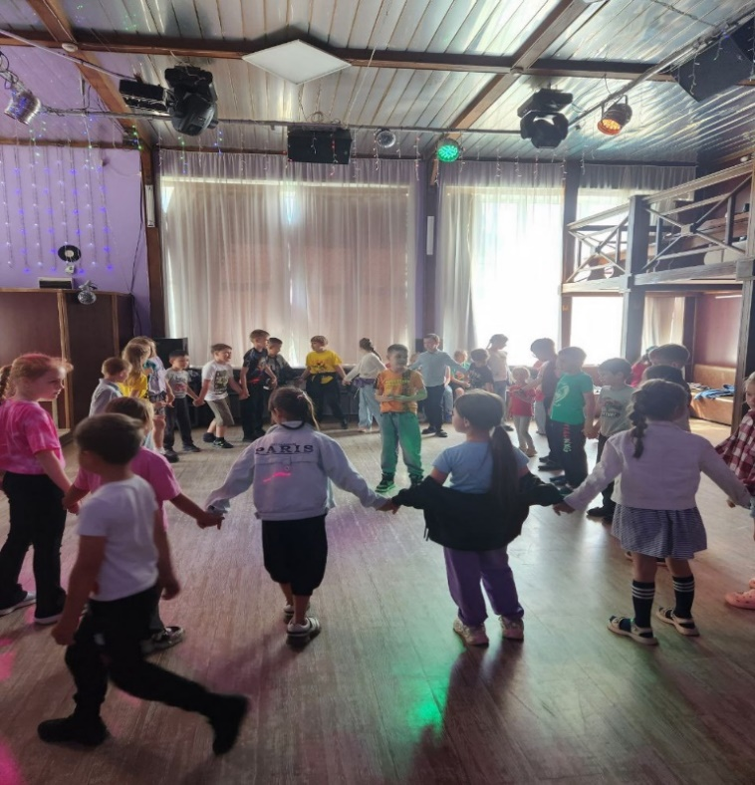. 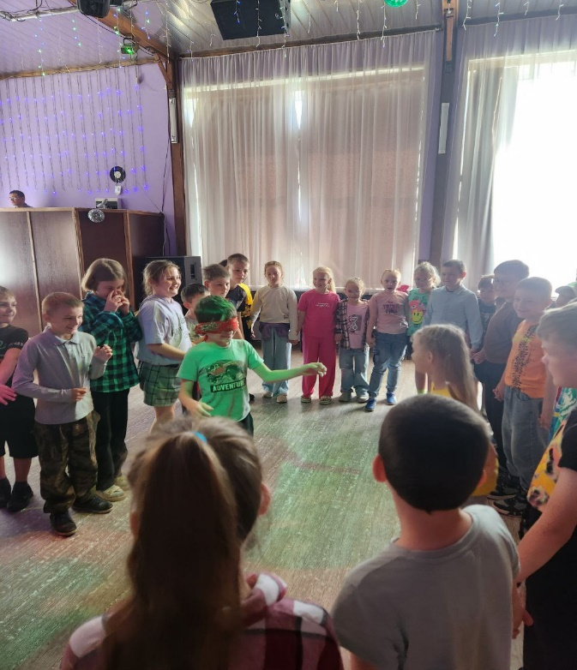 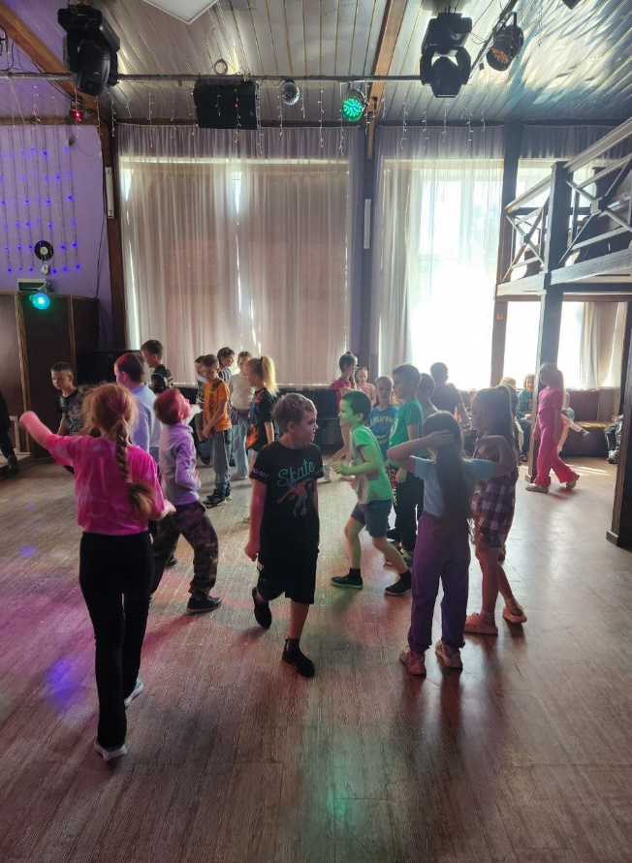

Дом культуры имени В. Сибирцева

02.06 в сквере имени Сибирцева прошла развлекательная программа для жителей «Праздник лета!». Мероприятие, приуроченное к Международному Дню защиты детей, прошло ярко, весело и задорно.

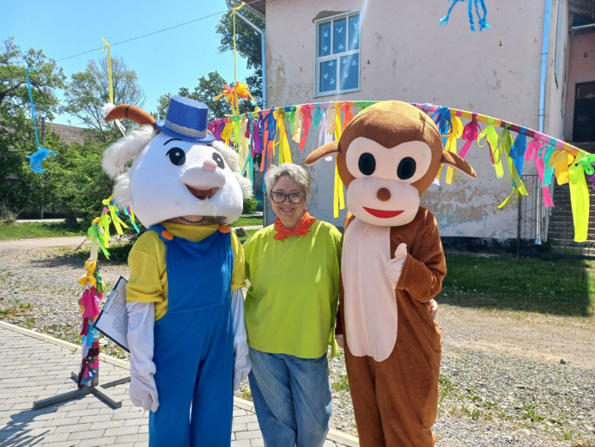
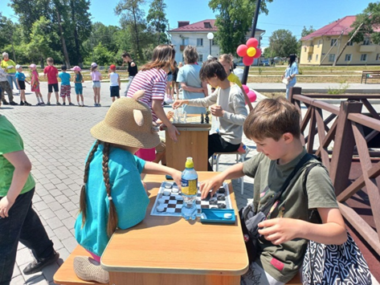
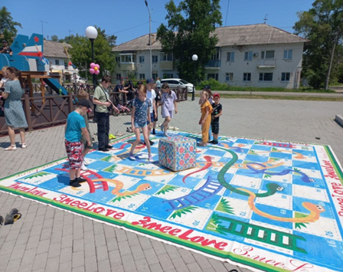

04.06 в Доме культуры имени В.Сибирцева прошла спортивная развлекательная программа для детей «Большие гонки». Командный дух, упорство, смелость и поддержка болельщиков, сопровождали команды на протяжении всего мероприятия.
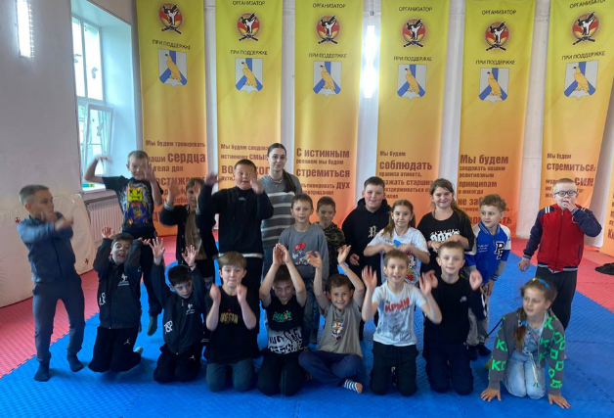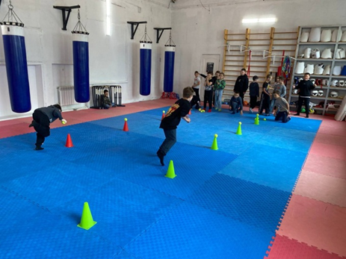
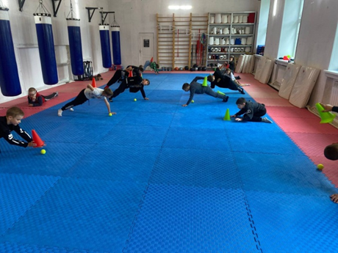

05.06 в Доме культуры имени В.Сибирцева для жителей прошел показ художественного фильма «Чебурашка». Все кто пришел, с большим удовольствием посмотрели приключения мохнатого зверька из апельсиновой страны, который попал в приморский городок и нашел новых друзей.
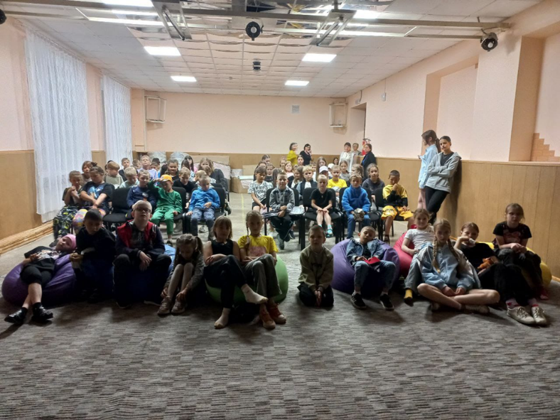

06.06 в Доме культуры имени В.Сибирцева прошел танцевальный вечер для молодежи «Лето зажигай!». Участники мероприятия с удовольствием танцевали под веселую, современную музыку.
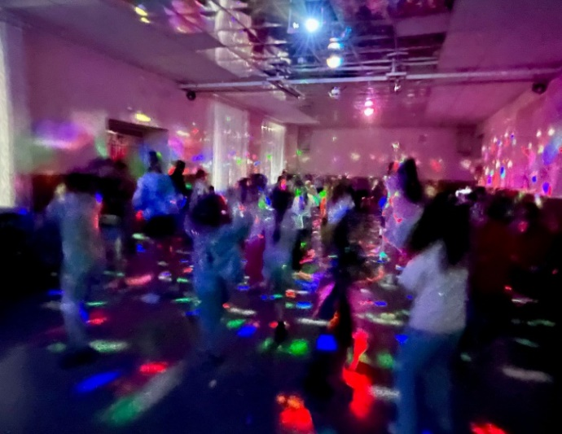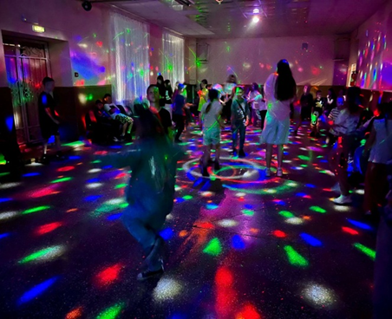

Лазовский клуб
03.06 в Лазовском клубе прошла развлекательная программа для детей «Разгорелось лето». Гости программы участвовали в танцевальных конкурсах, веселых играх и отгадывали тематические загадки.
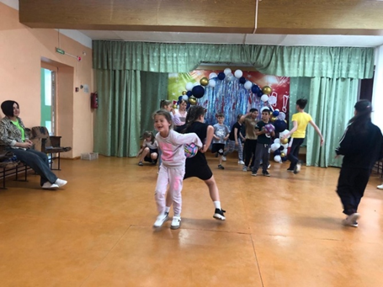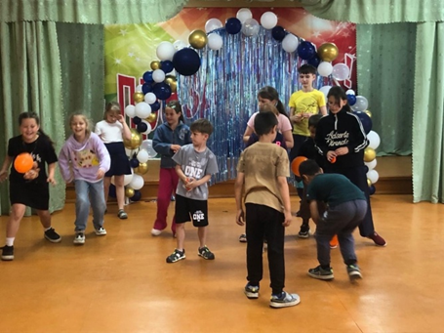

05.06 в Лазовском клубе прошла конкурсная программа для детей пришкольного лагеря «Пусть лето звонкое смеется». Участники мероприятия поиграли в веселые игры, поучаствовали в викторинах и потанцевали под веселую музыку.
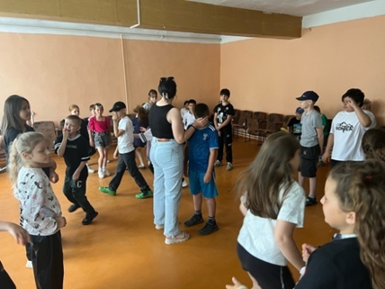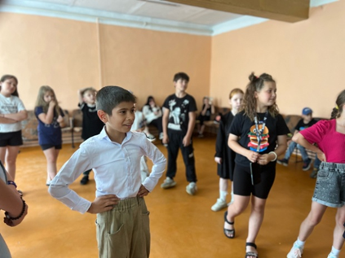

07.06 в Лазовском клубе прошла развлекательная программа для молодежи «Разгоняй движеньем лень». Под девизом «Движенье – жизнь» провели субботнее время молодежь и гости нашего села. Под современное музыкальное сопровождение участники программы провели свой досуг.
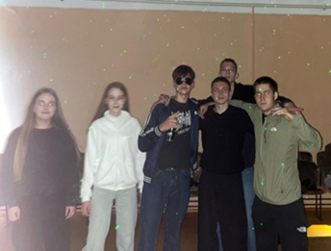
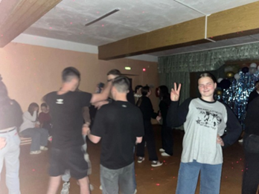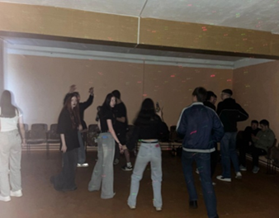

Клуб «Космос» с. Грушевое
03.06 сотрудники клуба «Космос» вместе с детьми провели трудовой десант «Наша новая клумба». Взрослые и дети дружно потрудились над благоустройством территории клуба. Каждый участник проявил трудолюбие, фантазию и энтузиазм.

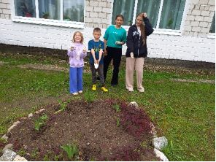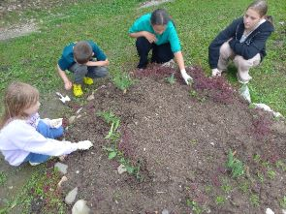

05.06 в клубе «Космос» для детей прошла спортивная программа «Каникулы без скуки». Дети с удовольствием принимали участие во всех играх и состязаниях. На мероприятии царила атмосфера веселья, озорства, улыбок и хорошего настроения.

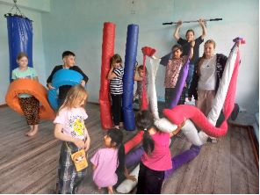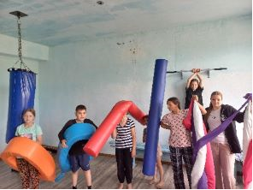

06.06 в день рождения А.С. Пушкина клубе "Космос " для детей прошла литературная викторина «Чудо остров сказок А.С. Пушкина». Дети с интересом разгадывали загадки, решали ребусы. Мероприятие прошло интересно и с пользой.

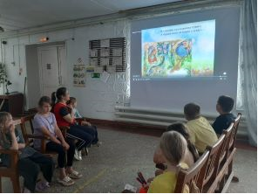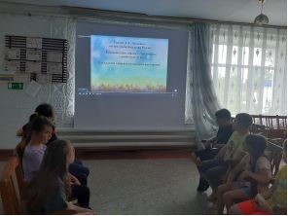

07.06 в клубе «Космос в преддверии одного из самых любимых православных праздников- Дня Святой Троицы, в клубе "Космос" состоялся фольклорный праздник "Троица, Троица земля травой покроется". Ведущая мероприятия, перевоплотившись в гостеприимную хозяюшку, рассказала гостям о духовном значении Троицы и старинных обычаях. Завершением праздника стал дружный хоровод вокруг наряженной берёзки.

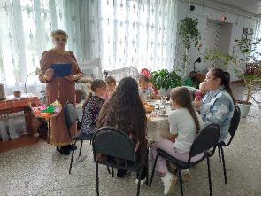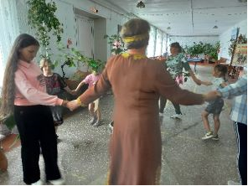

07.06 в клубе "Космос " прошел конкурс рисунков на асфальте для детей «Русская берёзка». Дети с большим удовольствием рисовали берёзку. Каждый постарался нарисовать её как можно лучше. И это у них получилось
